8 kwiecień ,, Biedronki”
Drodzy rodzice zaczynamy realizować temat: ,, Rodzinna Wielkanoc”. Tematem dzisiejszych zajęć będą „Wielkanocne opowiastki”.
Na początku przywitajcie się z waszym dzieckiem lub dziećmi poprzez zabawę integracyjną:
Wszyscy są,( wyciągamy ręce przed sobą i rozkładamy szeroko)
witam Was.( kłaniamy się)
Zaczynamy, już czas.( pokazujemy palcem na zegarek na ręku)
Jestem ja, jesteś Ty( wskazujemy na siebie i na innych uczestników)
RAZ, DWA, TRZY!!!( klaszczemy).
Następnie przeczytajcie dziecku to opowiadanie.
W przedświąteczny sobotni poranek Ania wstała bardzo wcześnie. Kiedy zeszła na dół czuła w domu dzieje są coś niezwykłego.
– Co mogło dziać się w domu?
Zajrzał do pokoju. Panowała tam niesamowita krzątanina. Domownicy, mama, tata i jej dwaj starsi bracia byli czymś bardzo przejęci i nie zwracali uwagi na małą Anię. Może o mnie zapomnieli pomyślała dziewczynka. Ania patrzyła co robi jej rodzina mama piekła w kuchni pyszne babki i mazurki, jej bracia pomagali tacie w sprzątaniu domu, tylko mała Ania nic nie robiła. Ale gdy zobaczyła ją mama zaprosiła córeczkę do stołu zawołała resztę rodziny i razem zaczęli malować jajka, które mama wcześniej ugotowała. Dziewczynce to zajęcie bardzo się podobało, i chciała malować je przez cały dzień. Ale w pewnym momencie tata ściągną z szafy koszyk i postawił go na stole
I powiedział: najwyższa pora przygotować święconkę i pójść z nią do kościoła. Ania popatrzyła się na tatę ze zdziwieniem i pomyślała co to jest ta święconka. .. a wy jak myślicie co to jest święconka?
Po wysłuchaniu opowiadania, niech dziecko odpowie wam na te pytania:
- Co to jest święconka?
- Gdzie się chodzi ze święconką, z kim powinniśmy iść?
- Co robili domownicy?
- Jak myślicie do czego się przygotowywali?
Teraz przygotujcie koszyk i rzeczy, które będą potrzebne do święconki, na podstawie własnych doświadczeń. A potem niech dziecko:
- przeliczy ile pisanek zostało włożonych,
- pokaże odpowiednią liczbę paluszków,
- namaluje w powietrzu, a następnie na dywanie .
Teraz z kolei odtwórzcie nagranie i zaproponuj swojemu dziecku pomalowanie jajek.

Załączam również wzory jajek do malowania.
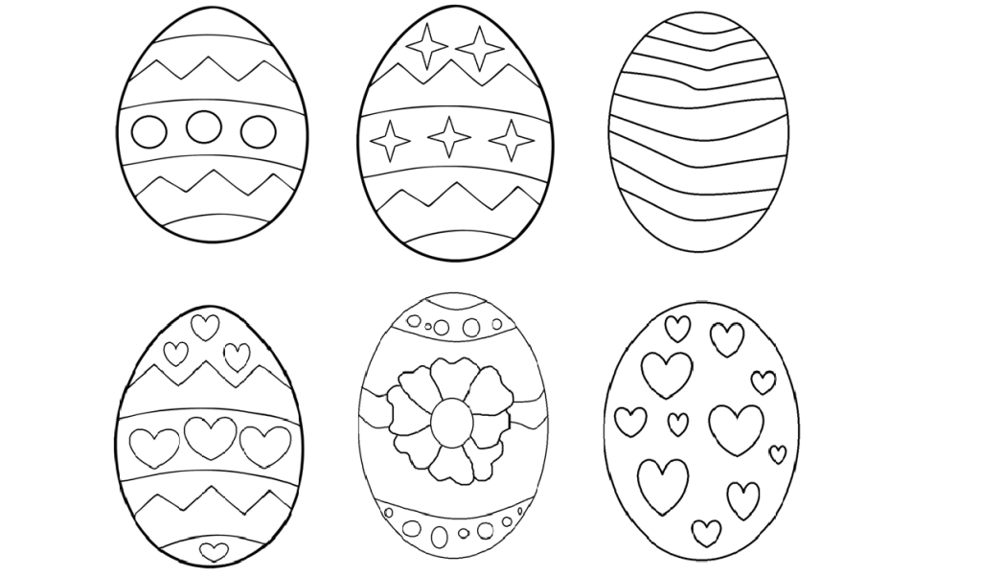
Życzę kreatywnych zabaw. Grażyna Sierocka

